26.01.22 2-Б клас Заярнюк С. А. Українська мова**Узагальнення і систематизація знань учнів із розділу «Прикметник».**

**Мета**: узагальнити і систематизувати знання учнів із розділу «Прикметник»; виховувати спостережливість, інтерес до оточуючого, любов до природи.

**Хід уроку**

Ґаджик, Родзинка, Читалочка і Щебетунчик збираються відвідати цікаві місця. Якщо хочеш приєднатися до них, виконай подані завдання.

**Завдання 1.** Допоможи Родзинці доповнити схему – запиши пропущені слова.

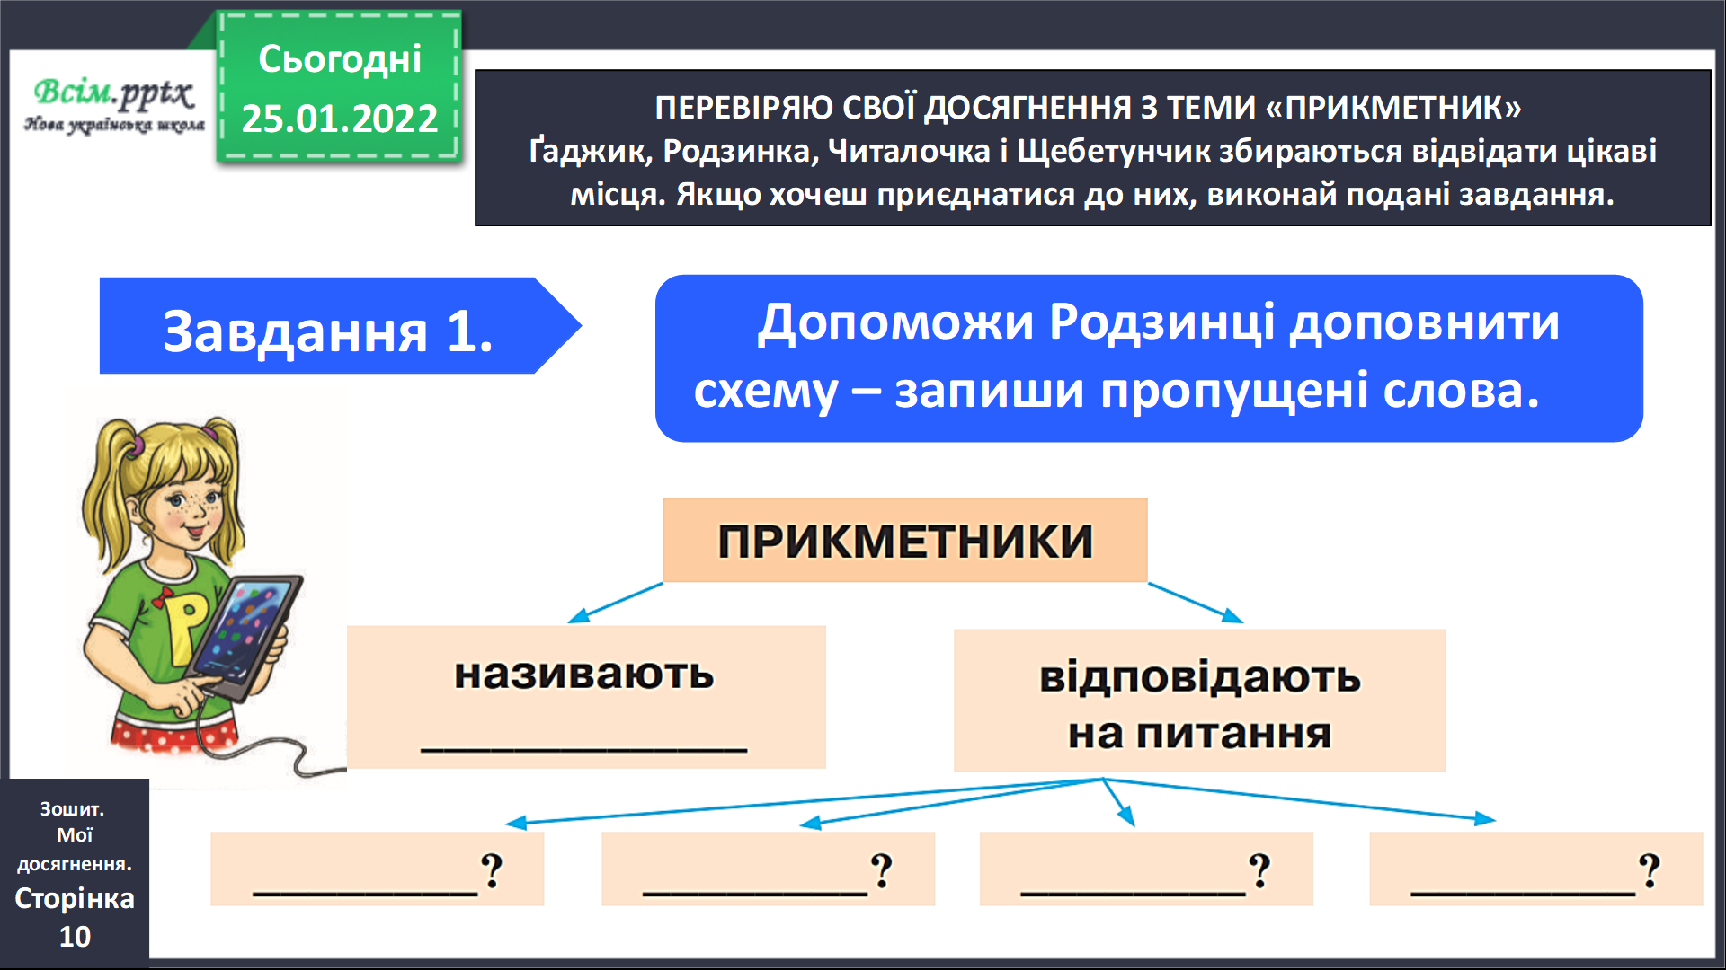

**Завдання № 2.** Прочитай, якими прикметниками Читалочка описала предмети. Знайди «зайвий» прикметник у кожному рядку і закресли його.

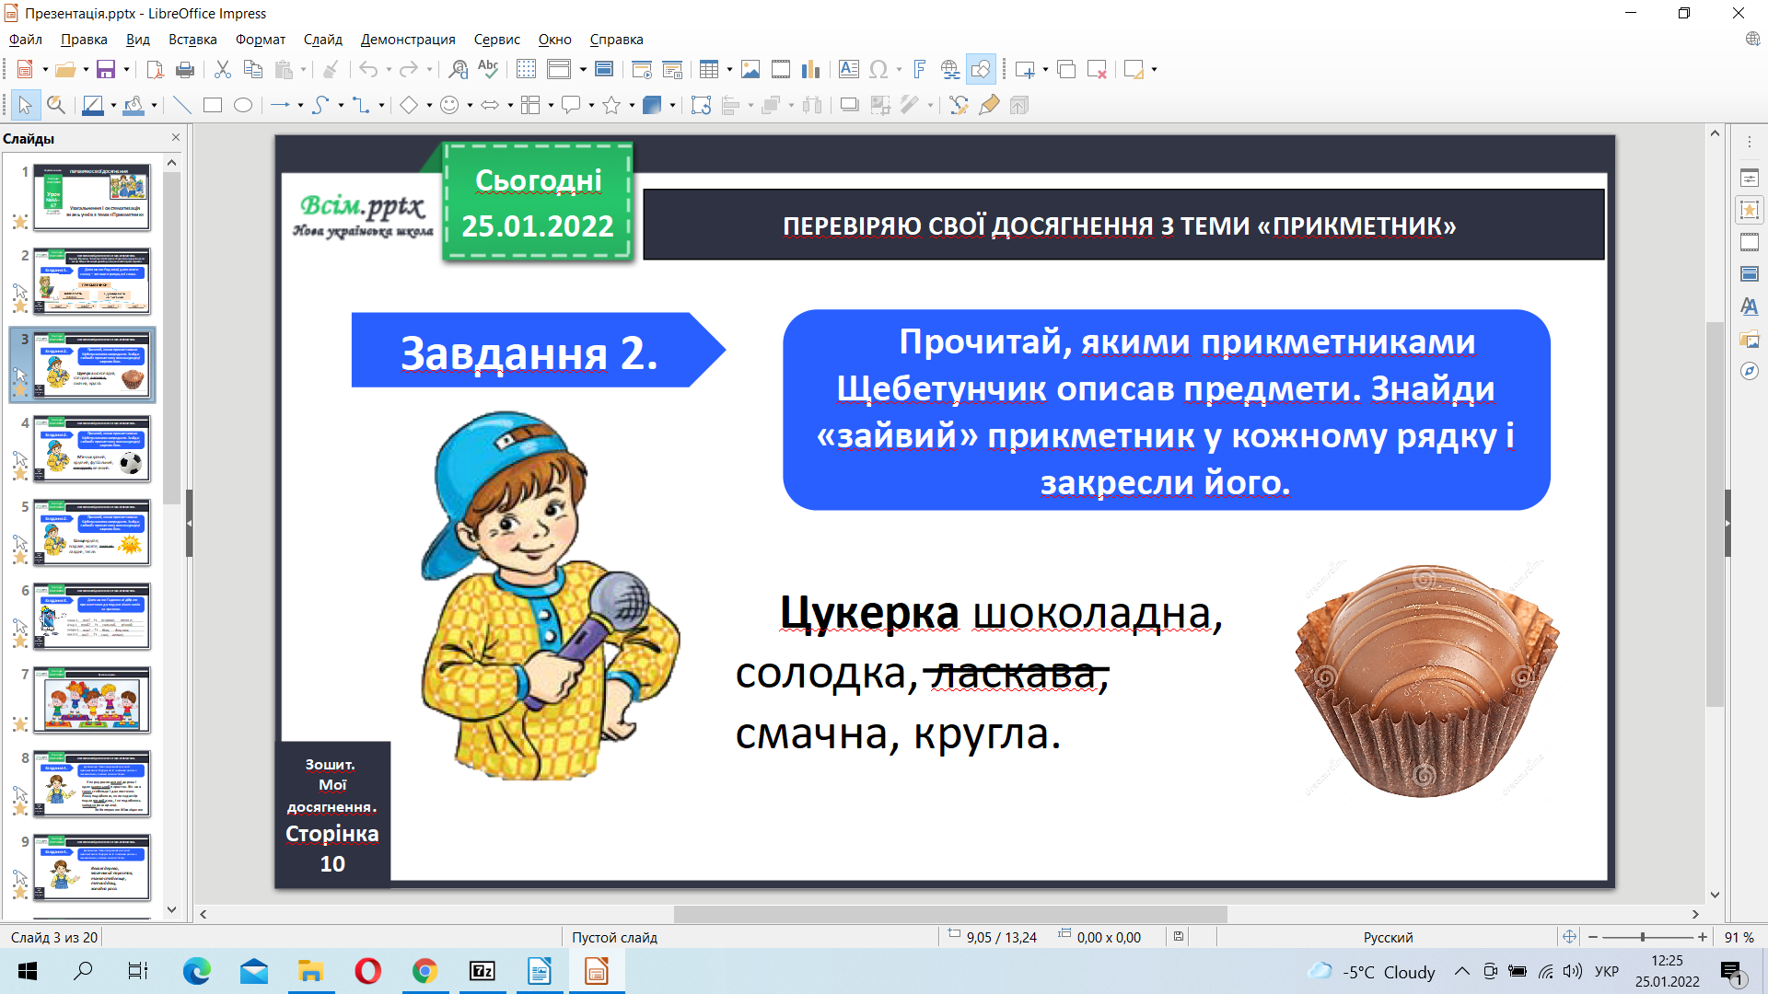

1. **Хліб** білий, смачний, пластиковий, свіжий.

2. **Книжка** безмежна, цікава, нова, товста.

3. **Море** безмежне, спокійне, тепле, смачне.

**Завдання 3.**Допоможи Ґаджикові дібрати прикметники до поданих іменників за зразком.

**Зразок:** кінь (який?) гривастий.

Кішка ( ?)

горобці ( ?)

телятко ( ?).

**Завдання 4.** Допоможи Читалочці знайти в тексті прикметники. Підкресли їх і випиши разом з іменниками, з якими вони зв'язані.

А голубий камінець раптом почав рости. Тепер це був не маленький камінчик завбільшки з пшеничне зернятко, а Володар Кам’яної Галявини. На голові у нього виблискувала золота корона...

**Завдання № 5.** Допоможи Ґаджикові записати подані словосполучення слів у дві колонки: «один» і «багато».

Гарний день, веселі друзі, цікаві ігри, сувора зима, велике озеро, сильні морози.

**ОДИН БАГАТО**

*Фізкультхвилинка.*

**Завдання № 6.** Прочитай прикметники, які дібрав Щебетунчик. Відгадай і запиши назви предметів, які він описав.

Сувора, морозна, засніжена ___________________

Свіжий, смачний, апельсиновий ________________

Велика, чорна, дощова ________________________

**Завдання № 7.** Родзинка пропонує гру «Скажи навпаки». Добери до поданих прикметників протилежні за значенням і запиши.

Малий -

поганий -

вузький -

товстий -

**Завдання № 8.** Допоможи Читалочці перетворити сполучення слів за зразком.

**Зразок:** алея каштанів- каштанова алея

мед з липи -

гілка з дуба -

дощ у травні -

**Завдання № 9.** Розгадай ребус Родзинки. Склади й запиши зі словом-відгадкою два речення, щоб це слово мало пряме і переносне значення.

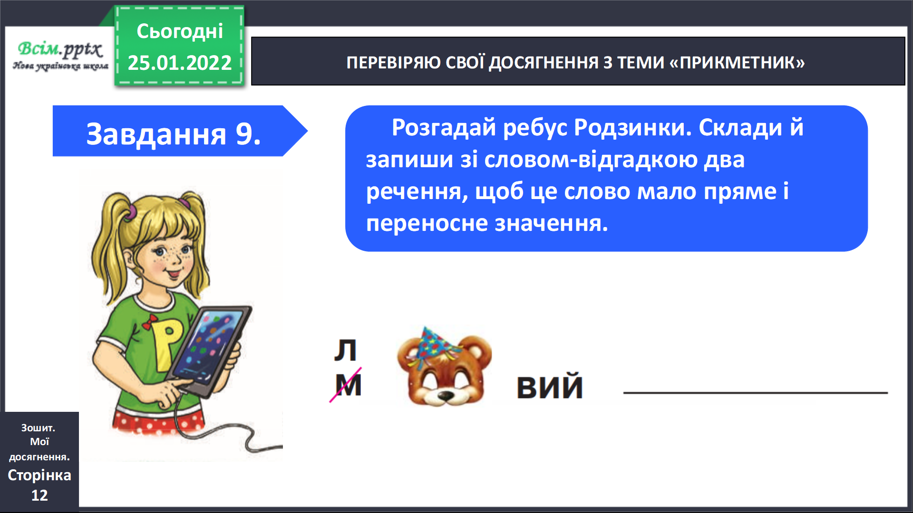

**Не забувайте, будь ласка, надсилати виконані завдання для перевірки вчителеві на освітню платформу для дистанційного навчання HUMAN. Робіть це систематично.**